Karin

Die Kinder spielen auf der grossen Wiese. Peter springt ganz flink herum. Karin ist traurig. Sie darf nicht mitspielen. Zwei junge Ziegen liegen in der prallen Sonne. Karin streichelt sie. Daneben stehen zwei Kühe. Peter und Karin treffen sich nachher an der Bushaltestelle. Karin sagt, sie möchte ein anderes Mal mit-spielen. Das findet Peter gut.
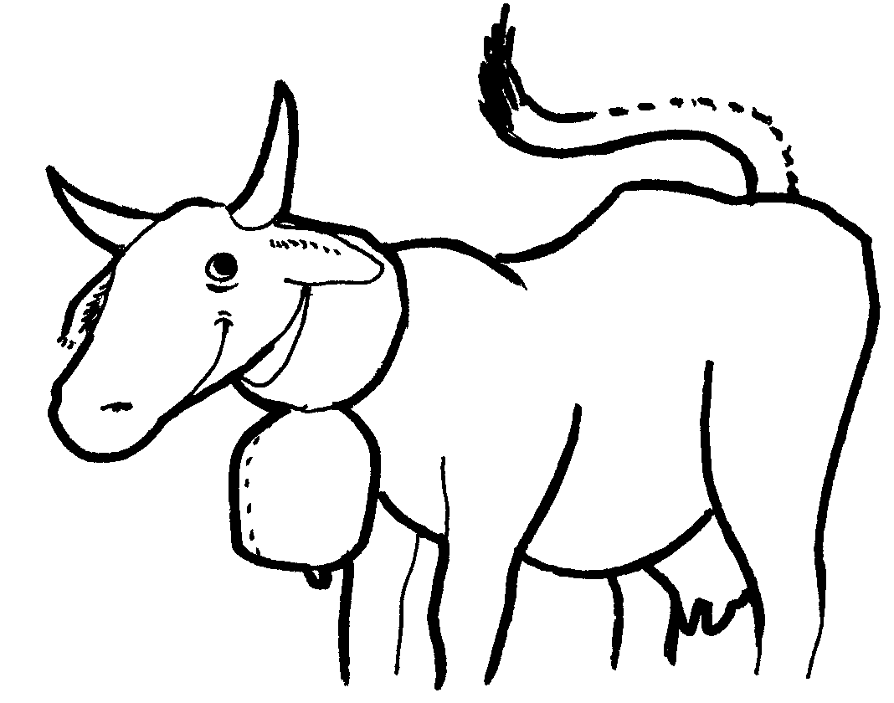
- Lies den Text genau durch und trage die Silbenbögen ein.

- Setze die Verben in die richtige Form. Achte darauf,
dass das ie auch in der Er-Form bleibt, obwohl du es
mit den Silben nicht hören kannst.

Grundform | Ich-Form |  | Er-Form
riechen | ich | rieche | er | riecht
spielen | ich |  | er
zielen | ich |  | er
 | ich | marschiere | er
 | ich |  | er | grinst
 | ich | operiere | er
 | ich |  | er | flieht
filmen | ich |  | er
 | ich | schimpfe | er
garnieren | ich |  | er
 | ich |  | er | winkt
 | ich | ziehe | er
liegen | ich |  | er
 | ich |  | er | fliegt
 | ich | trinke | er
- Da heben sich einige Buchstaben versteckt. Schreibe die Wörter richtig auf, hilf dir mit den Silben.
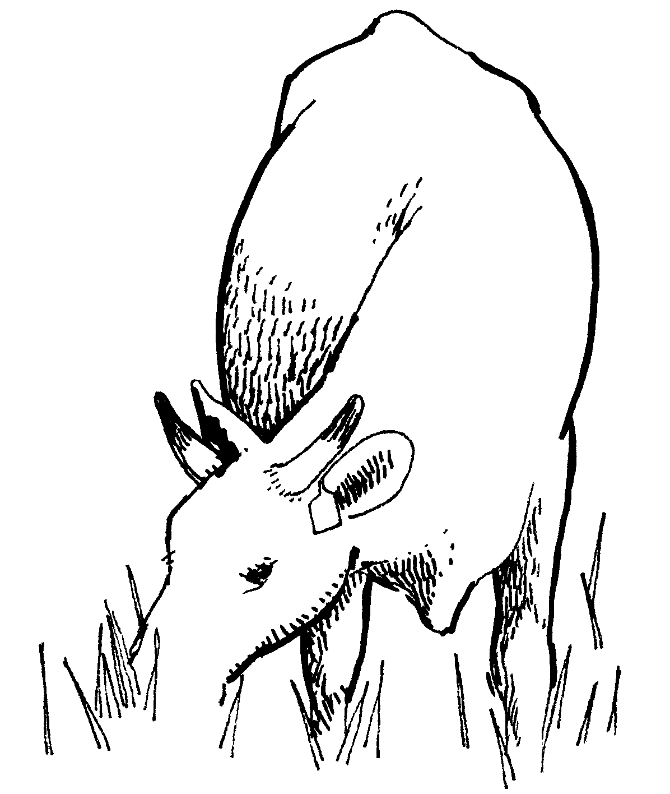
Die K☺nder sp☺len auf der grossen W☺se. Peter spr☺ngt ganz fl☺nk herum. Kar☺n ist traur☺g. Sie darf nicht m☺tsp☺len. Zwei junge Z☺gen l☺gen in der prallen Sonne. Karin streichelt s☺. Daneben stehen zwei Kühe. Peter und Karin treffen s☺ch nachher an der Bushaltestelle. Karin sagt, sie möchte ein anderes Mal m☺tsp☺len. Das f☺ndet Peter gut.

- Findest du heraus, wie diese Sätze richtig heissen. Sie sind rückwärts geschrieben. Entziffere sie und schreibe sie auf.

.redniKnebeisneleipseseiWredfuA

.edieWredfuaehüKnehetssuaHmedretniH

.nedeirfuznesargnegeiZiewZ

